**Versione**

Lista destinatari:

|  |  |  |  |
| --- | --- | --- | --- |
| Copia | Persona | Organizzazione | Data |
| 1 | Federico Parezzan | Azienda | 31 marzo 2015 |
| 2 | Alberto Benini | Azienda | 31 marzo 2015 |
| 3 | Paolo Vucinic | Azienda | 31 marzo 2015 |
| 4 | Leonardo Piccoli | Azienda | 31 marzo 2015 |
| 5 | Claudio Tomazzoli | Cliente | 31 marzo 2015 |

|  |  |  |
| --- | --- | --- |
| Azione | Persona | Data |
| Redatto da | Federico Parezzan | 31 marzo 2015 |
| Approvato da | Alberto Benini, Leonardo Piccoli, Paolo Vucinic | 31 marzo 2015 |

Versione documento:

|  |  |  |  |
| --- | --- | --- | --- |
| Versione | Autore | Note | Data |
| 1.0 | Federico Parezzan | Stesura iniziale | 31 marzo 2015 |

Supporto documento:

|  |  |  |
| --- | --- | --- |
| Nome file | Tipo file | Estensione |
| Documento specifica dei casi d’uso | Portable document format | .pdf |

**Introduzione:**

Il cliente, volendo ridurre il tempo della giornata lavorativa trascorso al telefono ad offrire un servizio di assistenza e manutenzione, intende sviluppare un’applicazione che costituirà la prima linea di diagnostica per aiutare il comandante, sia di barche da charter che da diporto. L’applicazione dovrà cercare di individuare eventuali problematiche risultanti dall’utilizzo delle imbarcazioni a vela e a consigliarne la risoluzione; in caso contrario l’applicazione chiamerà in automatico il responsabile aziendale dell’assistenza/manutenzione.

**Obiettivo:**

L'obiettivo di questo progetto è la realizzazione di un sistema che fornisca assistenza per semplici problemi di carattere nautico, orientato all'utenza non specializzata.

**Definizione acronimi e abbreviazioni**

……….(TO DO)

Riferimenti:

|  |  |  |
| --- | --- | --- |
| Documento | Contenuto | Nome |
| Vision | Requisiti di sistema, business needs | Documento di Vision.pdf |
| Caratteristiche | Requisiti funzionali, non funzionali ed architettura | Documento di Caratteristiche.pdf |

**Funzioni per l’utente**

Gli attori in questo sistema sono tre:

1. Utente
2. Operatore
3. Admin

Di seguito sono specificate le funzioni disponibili per i vari attori, dove si assume che per gestione si intende sicuramente inserimento, modifica, cancellazione.

*Funzioni utente*

Un utente utilizza l’applicazione Android per risolvere problemi di natura tecnica.

Le funzioni disponibili per l’utente sono schematizzate di seguito:

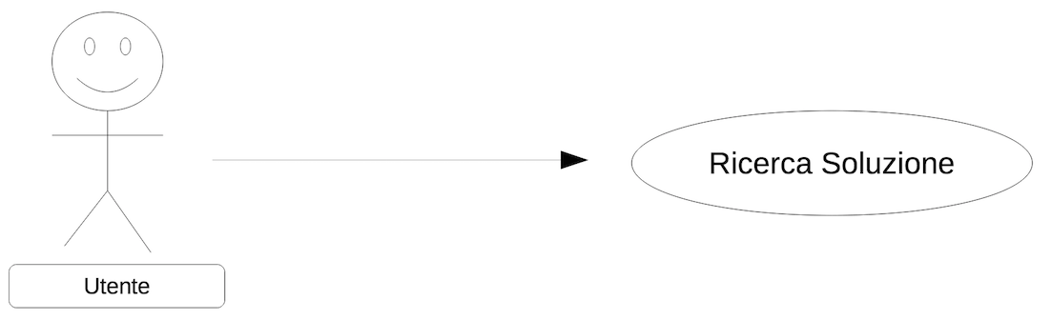

*Funzioni operatore*

Un operatore gestisce i vari scenari, utilizza il portale web, oltre a interfacciarsi con gli utenti.

Le funzioni disponibili per l’operatore sono schematizzate di seguito:

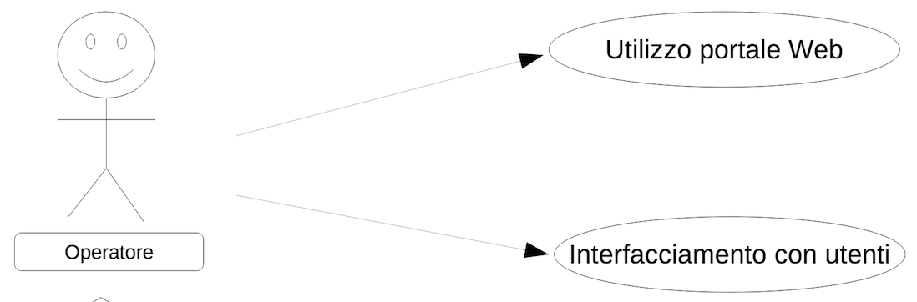

*Funzioni Admin*

Un admin gestisce i vari utenti oltre a sovrintendere il lavoro degli operatori.

Le funzioni disponibili per l’admin sono schematizzate di seguito:

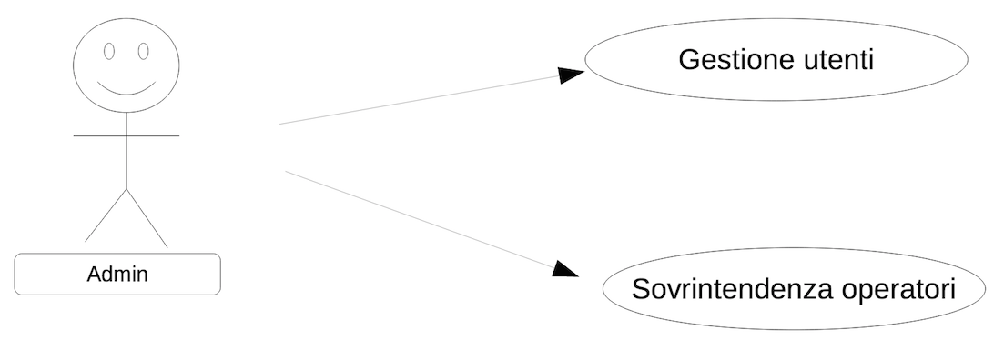

USE CASE UTENTE

**Utilizzo app Android**

*Descrizione*

1. Per accedere all’applicazione, l’utente deve inserire il suo username e la sua password nell’apposita schermata di login.
   1. Se i dati inseriti non sono corretti viene notificata l’incorrettezza di tali dati e viene riproposta la schermata di login.
2. Se invece le credenziali di login sono corrette, viene mostrata la schermata principale dell’app. In tale schermata l’utente deve scegliere quale tipo di barca possiede tra un elenco di possibilità.

Scelto il tipo di barca, all’utente vengono mostrate in successione schermate contenenti la descrizione di un problema. In ogni schermata è comunque possibile procedere al punto 3.

* 1. Al termine, se esiste, viene fornita una soluzione. Se la soluzione non risolve il problema vedi il punto successivo.

1. Se l’app non riesce a fornire una soluzione, viene mostrato il codice problema e viene data la possibilità di chiamare il centro d’assistenza.

*//mettere schemetto🡪login, pagina iniziale con scelta barca, ciclo di schermate problema finchè ho soluzione possibilità di andare all’ultima schermata*

*Assunti*

* **Pre-Condizioni**

Conoscenza delle credenziali d’accesso.

* **Assunti all’uscita**

L’utente ha risolto il problema tramite la soluzione fornita dall’app, oppure non ha trovato soluzione tramite l’app e ha chiamato il centro assistenza.

**USE CASE OPERATORE**

**Utilizzo portale web**

*Descrizione*

L'operatore deve confermare la sua identità inserendo username e password nell’apposita schermata di login sull'applicativo web Neptune Rescue. Il sistema verifica l'esistenza di tale utente e ne consente l'accesso se le credenziali sono corrette; se la password e/o l'username sono errati il sistema rimanda ad una pagina di errore, che successivamente permette di tornare alla schermata di login.

*Pre Condizioni:* Conoscenza delle credenziali di accesso.

*Assunti all'uscita:* In caso di inserimento di credenziali errate il sistema rimanda l'operatore ad una pagina di errore, cancellando i dati inseriti; la pagina permetterà di tornare alla schermata di login. Se invece l'operatore ha inserito correttamente le credenziali, può:

1. ricercare un utente tramite il suo codice identificativo univoco;
2. ricercare un problema tramite il suo codice identificativo univoco;
3. inserire un nuovo utente;
4. inserire una nuova problematica;
5. cancellare un utente.

***Ricerca utente tramite codice identificativo univoco:***

Per ricercare un utente tramite il suo codice identificativo univoco, l'operatore deve inserire il codice in un form che, in caso di riscontro positivo, restituisce i dati anagrafici del cliente e lo storico dei suoi problemi; in caso di riscontro negativo, viene visualizzato un messaggio di errore.

***Ricerca problema tramite codice identificativo univoco*:**

Per ricercare un problema tramite il suo codice identificativo univoco, l'operatore deve inserire il codice in un form che, in caso di riscontro positivo, restituisce i dati del problema che ricostruiscono il percorso compiuto dall’utente all’interno dell’app Android; in caso di riscontro negativo, viene visualizzato un messaggio di errore.

***Inserimento di un nuovo utente:***

Per l'inserimento di un nuovo utente, viene richiesto il completamento di una serie di campi di testo obbligatori e la correttezza dei dati inseriti da parte dell'operatore. In caso di mancato inserimento di un campo obbligatorio, verrà visualizzato un messaggio di errore che invita l’operatore a compilare il campo mancate. Se i dati inseriti non sono corretti come sopra (dobbiamo vedere come fare)

***Inserimento di un nuovo problema:***

Il comportamento in questo caso è analogo all’inserimento di un nuovo utente.

***Cancellazione di un utente:***

Prima della cancellazione dell'utente viene chiesto all'operatore l'inserimento dell'id univoco dell'utente. Se l'id non esiste viene visualizzato un messaggio di errore, nella quale si avvisa l'operatore che l'utente ricercato non è presente e quindi non è eliminabile; viene poi riproposto l’inserimento dell’id dell’utente da cancellare. Se l’id è invece esistente, l’utente corrispondente a tale id viene eliminato assieme al suo storico.

**//INSERIRE UML**

**Interfacciamento con gli Utenti**

*Descrizione:*

L'operatore si interfaccia con gli utenti per via telefonica. A inizio telefonata, l’operatore chiede all’utente il codice che viene visualizzato sullo smartphone; inserendo questo codice nel form apposito l’operatore potrà visualizzare lo storico dell’utente e le soluzioni ai problemi presenti su NeptuneAssistance, comunicandole all’utente.

*Pre Condizioni:*

L’utente deve conoscere il proprio codice e il codice del problema.

*Assunti all'uscita:*

L'utente riceve una risposta compatibile al codice problema visualizzato e al problema effettivamente riscontrato.

**//INSERIRE UML**

**USE CASE ADMIN**

**Gestione utenti:**

*Descrizione:*

L'amministratore deve confermare la sua identità inserendo username e password nell’apposita schermata di login sull'applicativo web Neptune Rescue. Il sistema ne consente l'accesso se le credenziali sono corrette. Se la password e/o l'username sono errati il sistema rimanda ad una pagina di errore, che successivamente permette di tornare alla schermata di login.

*Pre condizioni:*

Conoscenza delle credenziali per l’accesso.

*Assunti all'uscita:* In caso di inserimento di credenziali errate il sistema rimanda l'operatore ad una pagina di errore, cancellando i dati inseriti; la pagina permetterà di tornare alla schermata di login. Se invece l'operatore ha inserito correttamente le credenziali, può eseguire le operazioni specificate nello use case operatore sotto la voce “Utilizzo del portale Web”, definiti nei punti dall'1 al 5.

**//INSERIRE UML**

**Sovrintendenza operatori:**

Descrizione:

L’amministratore può verificare la correttezza dei dati inseriti dagli operatori riservandosi la possibilità di eliminarli o modificarli qualora non fossero corretti.

Pre condizioni: nessuna.

Assunti all’uscita: modifica o cancellazione per garantirne l’integrità.

**//INSERIRE UML**